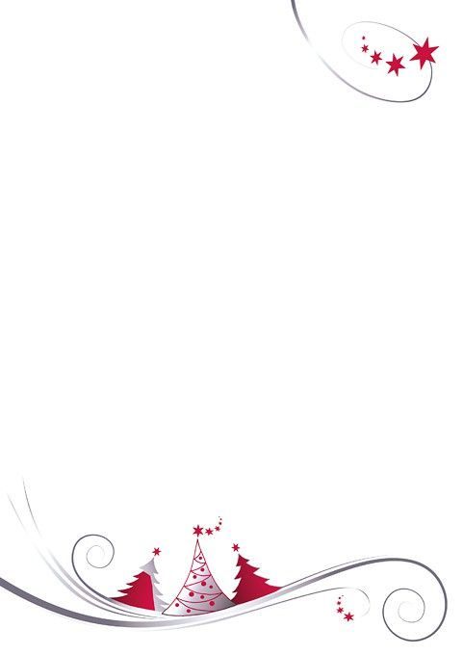

Liebe Eltern,

Liebe Eltern,

ein für uns alle ungewöhnliches und bewegtes Jahr geht zu Ende. Die ganze Situation rund um die Pandemie war für uns als Schule, für Sie als Eltern und vor allem für die Kinder unbekannt und belastend. Wir alle mussten lernen, mit immer neuen Situationen und den sich daraus ergebenden Vorgaben und Regeln umzugehen und uns darauf einzustellen. Das war für alle Seiten nicht immer einfach, aber ich denke, wir alle gemeinsam haben es gut gemeistert.

Das Wohl der Kinder lag uns allen dabei sehr am Herzen. Wir haben versucht, ihnen ein Stück Normalität und gewohnten Alltag zu erhalten und ihnen das Lernen unter schwierigen Umständen zu ermöglichen.

Sie als Eltern haben uns darin tatkräftig unterstützt, indem Sie verständnisvoll und umsichtig die Entscheidungen gemeinsam mit uns getragen und bei der Umsetzung geholfen haben.

Dafür möchte ich mich, auch im Namen aller Kolleginnen und Kollegen sehr herzlich bei Ihnen bedanken. Ich hoffe, dass wir weiterhin so offen und vertrauensvoll zusammenarbeiten werden.

Wie es nun im nächsten Jahr weitergeht und welche Herausforderungen auf uns zukommen, wissen wir alle noch nicht. Wir sind aber sehr zuversichtlich, dass wir auch das gemeinsam bewältigen werden. Geplant ist bisher, dass die Schule am 11. Januar 2021 wiederbeginnt. Falls sich diesbezüglich Änderungen ergeben, werde ich Sie umgehend darüber informieren.

Nun wünsche ich Ihnen mit ihren Familien schöne, erholsame Ferien; ein ruhiges, frohes und friedvolles Weihnachtsfest und für das kommende Jahr 2021 alles erdenklich Gute, vor allem aber Gesundheit.

Mit freundlichen Grüßen

Martina Weißkirchen